**Cara menggunakan kalkulator**

1. **Ketika halaman sudah di buka maka halaman akan seperti ini:**

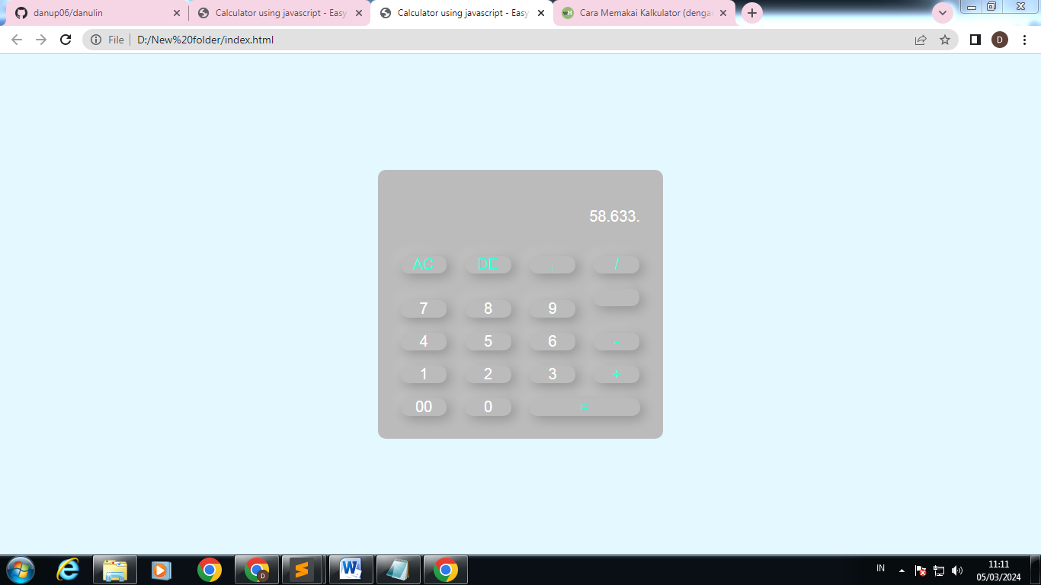

1. **tombol “+”. Tekan tombol "+" antara dua angka untuk melakukan penambahan. Sebagai contoh, untuk menambah 5 dan 10, tekan "5," "+," dan "10"**
2. **lakukan pengurangan dengan menekan tombol ”-“. Tekan tombol "-" antara dua angka untuk mengurangi angka pertama dengan angka kedua. Sebagai contoh, tekan "7," "-," dan "5" untuk mengurangi 7 dengan 5, lalu tekan tombol "=" untuk mendapat jawabannya, yaitu "2"**
3. **Lakukan pembagian atau ubah pecahan ke nilai desimal dengan tombol "÷" atau "/". Sebagai contoh, untuk membagi angka 2 dengan 1, tekan "2," "÷," dan "1", lalu tekan "=". Untuk mengubah pecahan 4/5 ke angka desimal, tekan "4," "/," "5," lalu tekan "=".[4]X**
4. **Kalikan angka dengan tombol "x" atau "*". Sebagai contoh, untuk mengalikan 6 dengan 5, tekan "6," "x," "5," lalu tekan "=". Jawaban adalah "30"**
5. **Tekan tombol "=" untuk mendapat hasil penghitungan. Setelah memasukkan angka dan operasi penghitungan, misalnya penambahan atau pengurangan, tekan tombol "=" untuk mendapat jawabannya. Sebagai contoh, tekan "10," "+," "10," dan "=" untuk mendapat hasil penghitungan, yaitu "20"**